Wykład 14

Magnetyczne materiały
Każde ciało umieszczone w polu magnetycznym magnesuje się. Miarą stopnia namagnesowania służy tzw. magnetyzacja (albo namagnesowanie). Magnetyzacja 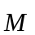 jest to moment magnetyczny przypadający na jednostkę objętości. Właściwości magnetyczne materiału określa podatność magnetyczna 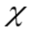, którą określa związek między namagnesowaniem i natężeniem (a nie indukcją!) pola magnetycznego 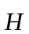
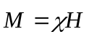 . (14.1)
W ogólności, wielkość jest tensorem, jednak dalej będziemy zakładać, że podatność jest skalarem.
Zależnie od podatności magnetycznej wszystkie materiały można podzielić na trzy rodzaje: diamagnetyki, paramagnetyki oraz magnetyki. Substancje o małej, ujemnej wartości podatności magnetycznej nazywamy diamagnetykami. Substancje o niewielkiej ale dodatniej podatności nazywamy paramagnetykami natomiast dla ferromagnetyków podatność jest dodatnia i duża lub bardzo duża.

Diamagnetyki
Ponieważ dla diamagnetyków podatność 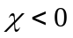, to diamagnetyki magnetyzują się przeciwnie względem kierunku pola zewnętrznego i są z niego wypychane (do obszarów, gdzie pole zewnętrzne jest słabsze).
Atomy lub cząsteczki substancji diamagnetycznych nie posiadają momentów magnetycznych. Natomiast jeśli umieścimy diamagnetyk w zewnętrznym polu magnetycznym, wówczas ładunki elektryczne dążą do częściowego ekranowania wnętrza ciała przed przyłożonym polem magnetycznym. Zatem stosownie do znanego z elektrodynamiki prawa Lenza, następuje indukowanie się prądu ekranującego, który z kolei indukuje moment magnetyczny o zwrocie przeciwnym do przyłożonego zewnętrznego pola magnetycznego. Moment magnetyczny związany z tym prądem nosi nazwę momentu diamagnetycznego. Efektem oddziaływania zewnętrznego pola magnetycznego z indukowanym momentem diamagnetycznym jest wypychanie próbki diamagnetycznej z pola magnetycznego.
Podatność diamagnetyczna obliczona przez Langevina wyraża się wzorem:
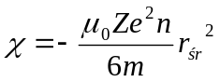, (14.2)
gdzie: Z – liczba atomowa, e – ładunek elektronu, – koncentracja atomów, m – masa elektronu, r_{śr} – średnia odległość elektronu od jądra, 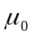 - przenikalność magnetyczna próżni.
W przypadku układów wielocząsteczkowych podatność diamagnetyczna zawiera dodatkowy człon, który związany jest z tzw. paramagnetyzmem Van Vlecka. Układ taki może być zarówno dia- jak paramagnetykiem, w zależności od tego, który człon jest większy. Idealny diamagnetyzm zaobserwowano w nadprzewodnikach. Okazuje się, że poniżej temperatury przejścia w stan nadprzewodzący w nadprzewodniku obserwujemy tzw. efekt Meissnera, który polega na indukowaniu tak silnego momentu diamagnetycznego, który redukuje pole magnetyczne w nadprzewodniku do zera.
Przykładem materiałów diamagnetycznych są liczne substancje organiczne, nieorganiczne i pierwiastki, w których atomy bądź jony mają elektrony całkowicie sparowane. Diamagnetyczne są przede wszystkim atomy pierwiastków szlachetnych.
Paramagnetyki
Paramagnetyzm związany jest z momentami magnetycznymi elektronów w atomach i cząsteczkach. Na ogół, na skutek wzbudzeń termicznych całkowite namagnesowanie paramagnetyków jest równe zero. Dopiero umieszczenie paramagnetyka w zewnętrznym polu magnetycznym powoduje porządkowanie jego momentów magnetycznych.
Paramagnetyzm można zaobserwować w następujących układach:
- w atomach, cząsteczkach i defektach sieciowych, mających nieparzystą liczbę elektronów. Przykłady: swobodne atomy sodu, gazowy tlenek azotu (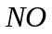), wolne rodniki organiczne, jak np. trójfenylometyl (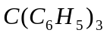), centra fluoru w halogenkach alkalicznych,
- w swobodnych atomach i jonach z częściowo wypełnioną powłoką wewnętrzną: pierwiastki grupy przejściowej, pierwiastki ziem rzadkich i aktynowce. Przykłady: 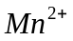, 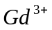, 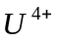. Wiele z tych jonów wykazuje własności paramagnetyczne nawet po wbudowaniu ich w ciało stałe,
- w kilku związkach o parzystej liczbie elektronów, jak np. cząsteczkowy tlen i podwójne rodniki organiczne,
- w metalach.
Podatność paramagnetyków otrzymana przez Langevina wyraża się wzorem:
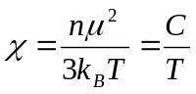, (14.3)
gdzie: – koncentracja atomów, μ - moment magnetyczny pojedynczego atomu, 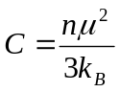- stała Curie. Wzór (14.3) nosi nazwę prawa Curie.
Magnetyki
Magnetykami nazywamy materiały, które poniżej pewnej krytycznej temperatury (temperatury Curie) wykazują spontaniczne namagnesowania bez przykładania z zewnątrz pola magnetycznego. Rozróżniamy ferromagnetyki, antyferromagnetyki i ferrimagnetyki.
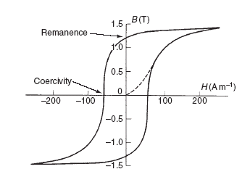  Rys.14.1.Pętla histerezy | Jeżeli dowolny ferromagnetyk umieścimy w polu magnetycznym i zwiększymy indukcję pola od zera do pewnej wartości szczytowej, a następnie zmniejszymy je przez zero do wartości szczytowej, lecz o przeciwnym zwrocie, po czym w sposób ciągły powrócimy do dodatnie wartości szczytowej, to otrzymujemy pętlę histerezy (rys.14.1). W trakcie przejścia całego cyklu w ferromagnetyku wydziela się ciepło.
Na pętli histerezy znajduje się kilka kluczowych punktów. Namagnesowanie nasycenia 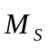 jest maksymalną wartością namagnesowania jaką ona może przyjąć w kierunku przyłożonego pola magnetycznego. W tym stanie wszystkie momenty atomowe (elektronowe) ułożone są w kierunku pola magnetycznego. Remanencja (pozostałe namagnesowanie) 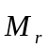 jest namagnesowanie pozostającym w próbce po zmniejszeniu pola magnetycznego od wartości nasycającej próbkę do zera. Koercja 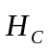 jest natężeniem pola magnetycznego potrzebnym do zredukowania namagnesowania do zera po uprzednim nasyceniu (rys.14.1). Koercja ma zwrot przeciwny do pierwotnie przyłożonego pola nasycającego. Stosunek 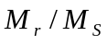 i pole powierzchni ograniczone pętlą histerezy są istotne przy określaniu zastosowania danego ferromagnetyka.
Podatność magnetyczna ferromagnetyka powyżej temperatury 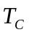 opisuje prawo Curie-Weissa
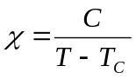, (14.4)
gdzie  oznacza stałą Curie.
Jeżeli monokryształ ferromagnetyka umieścimy w polu magnetycznym skierowanym wzdłuż różnych kierunków krystalograficznych, to namagnesowanie będzie się zmieniało z wartością pola w różny sposób w zależności od wybranego kierunku przyłożonego pola (rys.14.2). To zjawisko nosi nazwę anizotropii magnetycznej.
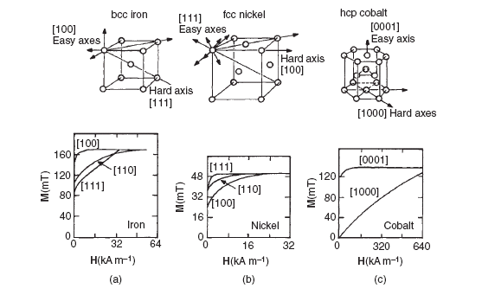
Rys.14.2. Struktura krystaliczna i pętle magnesowania dla 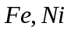 i 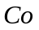
Energia anizotropii magnetycznej zależy od budowy kryształu i osiąga minimum, gdy namagnesowanie jest równoległe do osi, która nazywa się osią łatwego namagnesowania (angl. - easy), zaś przyjmuje wartość maksymalną, gdy namagnesowanie jest skierowane wzdłuż osi trudnego (angl. - hard) namagnesowania. Dla namagnesowania kryształu do nasycenia wzdłuż osi łatwego namagnesowania potrzebne jest mniejsze pole magnetyczne niż dla namagnesowania wzdłuż osi trudnego namagnesowania.
Jednym ze źródeł anizotropii magnetokrystalicznej jest asymetria w przekrywaniu się rozkładów elektronów sąsiednich jonów (ze względu na oddziaływanie spin-orbita rozkład ma kształt elipsoidalny a nie kulisty). Asymetria jest związana z kierunkiem spinu, obrót spinu względem osi kryształu zmienia energię wymiany, a także zmienia energię oddziaływania elektrostatycznego pomiędzy rozkładami ładunku par atomów.
Żelazo krystalizuje w strukturze regularnej, a krawędzie sześciennej komórki elementarnej są kierunkami łatwego magnesowania (rys.14.2). Wyrażenie na energię anizotropii żelaza ma postać
, (14.5)
gdzie 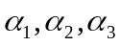 -kosinusy kierunkowe pomiędzy kierunkiem namagnesowania a krawędziami sześcianu; 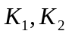 - stałe anizotropii.
W przypadku braku zewnętrznego pola magnetycznego kryształu energetycznie wygodniej jest podzielić się na domeny (rys.14.3).
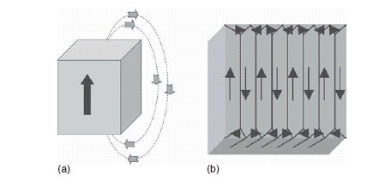
Rys.14.3. Jednodomienowa cząstka ferromagnetyczna (a); wielodomienowa cząstka ferromagnetyczna (b)
W każdej domenie lokalne namagnesowanie odpowiada stanowi nasycenia. Jednak kierunki namagnesowania różnych domen nie są równoległe do siebie. Wzrost wypadkowego namagnesowania ferromagnetyka pod wpływem zewnętrznego pola magnetycznego jest związany z dwoma niezależnymi procesami:
- w słabych zewnętrznych polach magnetycznych objętość domen, których namagnesowanie skierowane jest wzdłuż kierunku przyłożonego pola, zwiększa się kosztem objętości domen zorientowanych w innych kierunkach
- w silnych polach namagnesowanie domen obraca się w kierunku zewnętrznego pola
Ścianą Blocha w krysztale nazywamy warstwę przejściową, która rozdziela sąsiadujące ze sobą domeny namagnesowane w różnych kierunkach. Całkowita zmiana kierunku spinu między domenami nie ma charakteru nieciągłego skoku w obszarze jednej płaszczyzny atomowej, lecz następuje w sposób stopniowy na przestrzeni wielu płaszczyzn atomowych. Energia wymiany jest mniejsza, gdy zmiana kierunku spinu rozkłada się na wiele spinów. Landau i Lifszyc wykazali, że występowanie struktury domenowej jest konsekwencją istnienia różnych wkładów do energii całkowitej ferromagnetyka: energii wymiany, energii anizotropii i energii magnetycznej.
Przyczyną powstawanie struktury domenowej jest dążenie układu do osiągnięcia stanu o najniżej energii. Rys.14.3b pokazuje jak w wyniku powstawania domen w pewnym obszarze ferromagnetyka bieguny poszczególnych domen kompensują się nawzajem, co prowadzi do obniżenia energii układu. Dany obszar podzielony na dwie domeny posiada prawie o połowę mniejszą energię niż jego jednodomenowy odpowiednik, przy podziale na cztery domeny energia obniża się do 1/4 stanu początkowego.
Typowymi ferromagnetykami są kryształy następujących metali: 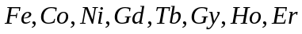; stopy dwu- i wieloskładnikowe tych metali.

Zastosowanie materiałów magnetycznych
Różne zastosowania materiałów magnetycznych potrzebują krzywych namagnesowania różnych typów. Materiały wykorzystywane w transformatorach i maszynach elektrycznych, znajdują się w szybko zmiennych polach magnetycznych, wskutek czego one muszą zmieniać kierunek namagnesowania wielu razy w sekundę. To doprowadza do zmniejszenia efektywności i zwiększeniu temperatury materiału. Zwiększenie temperatury materiału przy przemagnesowaniu materiału jest skutkiem istnienia wewnętrznego „tarcia”, związanego ze zmianą orientacji namagnesowania poszczególnych domenów.
Wielkość strat energii w każdym cyklu przemagnesowania, która wydziela się w postaci ciepła, jest proporcjonalna do polu powierzchni ograniczoną pętlą histerezy. A więc w tym przypadku musimy stosować materiały o małym polu koercji, co powoduje zmniejszenia pola powierzchni pętli histerezy. Takie materiały nazywają magnetycznie miękkimi. Z drugiej strony stałe magnesy, które stosują się do wytwarzania silnych pól magnetycznych potrzebują materiały z dużym polem koercji i dużym namagnesowaniem nasyceniem, czyli materiały z szeroką pętlą histerezy. Takie materiały nazywają magnetycznie twardymi.
Zastosowanie materiałów magnetycznych są od dawna na tyle powszechnie, że wiele dziedzin techniki nie mogłoby bez nich się obejść. Wspomnimy o takich urządzeniach, jak: transformatory, elektromagnesy, magnesy trwałe itd. Obecnie największy postęp notuje się w zakresie zastosowań magnetyków jako elementów pamięci. Do niekonwencjonalnych zastosowań magnetyzmu można zaliczyć archeologię. Okazuje się, że na podstawie prostych pomiarów magnetycznych można z zadziwiającą dokładnością oszacować wiek wykopalisk. Jeszcze bardziej interesującymi przedstawiają się badania i zastosowania biomagnetyzmu. Możliwe są na przykład diagnostyczne pomiary dość małych pól magnetycznych w organizmie człowieka i ich zmiany w zależności od stanu zdrowia człowieka.

Wpływ rozmiarów materiałów na własności magnetyczne
Zmniejszenie rozmiarów cząstek magnetycznych z których wykonują się objętościowe materiały pozwalają wytwarzać materiały z określoną krzywą namagnesowania.
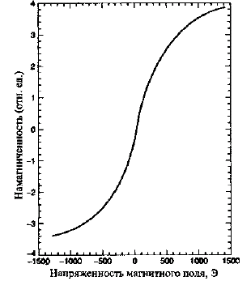  Rys.14.4. Krzywa namagnesowania superparamagnetycznego stopu 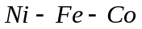 | Materiały magnetyczne, w których każde ziarno zawiera tylko jeden domen nie wykazują histerezy i noszą nazwę superparamagnetyków (rys.14.4).  Stałe magnesy o największej indukcji pola magnetycznego wytwarzają ze stopów 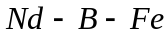. Ich ostateczna indukcja wynosi około 1,3 T, a pole koercji – 0,95 10⁶ A/m.
Zmniejszenie rozmiarów ziaren wykazuje, że przy rozmiarach mniejszych niż 40 nm, zmniejsza się pole koercji i rośnie remanencja (pozostałe namagnesowanie).
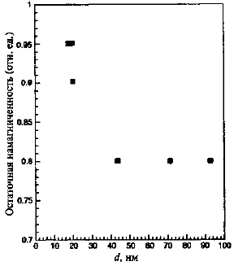  a) | 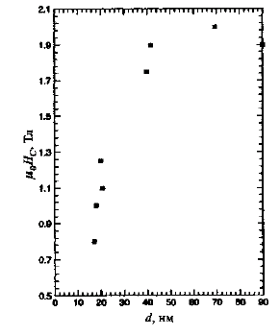  b)
Rys.14.5. Zależności ostatecznego namagnesowania (a) i pola koercji (b) od rozmiarów nanonoziaren stopu .

Ferromagnetyki nanowęglowe
Ferromagnetyzm związków, zawierających tylko - i - elektrony jest szybko rozwijającą się gałęzią nauki. Do tych związków należą też związki zawierające węgiel. Na początku badań nanorurek węglowych było zaobserwowane, że dla formowania się i wzrostu nanorurek węglowych w procesie pirolizy (piroliza – proces rozkładu termicznego substancji bez kontaktu z tlenem) potrzebne są cząstki żelaza albo kobaltu.
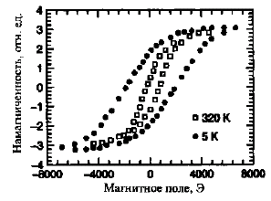  Rys.14.6. Pętli histerezy nanorurek z cząstkami żelazu na końcach nanorurek | Udowodniono, że w procesie tworzenia się nanorurek węglowych przy pirolizy ftalocyjaniny biorą udział dwie cząstki żelaza. Jedna mniejsza cząstka odgrywa rolę zarodku, na którym powstaje rurka, a inna większa cząstka żelaza na drugim końcu rurki zwiększ tempo wzrostu nanorurki. Na rys.14.6 pokazane są krzywe namagnesowania nanorurek z polem magnetycznym skierowanym wzdłuż osi nanorurek.
Na rys.14.7 są przedstawione temperaturowe zależności pola koercji i stosunku remanencji do namagnesowania nasycenia . Magnetyczne właściwości nanorurek związane z cząstkami żelazu na jej końcach mogą stać podstawą do opracowania urządzeń dla zapisu informacji o większej niż dzisiaj gęstości zapisu na magnetycznych nośnikach informacji.
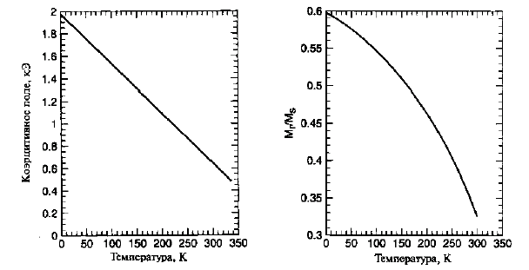
Rys.14.7. Temperaturowe zależności pola koercji (z lewej strony) i stosunku remanencji do namagnesowania nasycenia (z prawej strony) dla nanocząstek na końcach nanorurek
Podwyższone zainteresowanie do syntezy niepolimerowych organicznych ferromagnetyków jest związane z perspektywą otrzymania lekkich i dielektrycznych materiałów, które jednocześnie są magnetycznie uporządkowane. Powinowactwo elektronowe molekuły 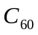 jest bardzo dużym, a zatem ona jest aktywnym akceptorem elektronów. Z drugiej strony molekuła 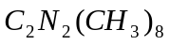 jest aktywnym donorem elektronem i dość łatwo oddaje elektron drugiej molekule. W odpowiednim rozpuszczalniku i tworzą związek, który ma w temperaturze 16 ⁰K dość dużą podatność magnetyczną, co wskazuje na powstawanie w tym związku stanu ferromagnetycznego. To jest obecnie sama wysoka temperatura Curie dla organicznych ferromagnetyków.
Opublikowane są też wstępne dane, że w temperaturze 1000 ⁰K i przy ciśnieniu 6 GPa formuje się nowa struktura fullerenu , która okazuje się stabilną i w zwykłych warunkach. W temperaturze 500 ⁰K ta struktura wykazuje przejście w stan ferromagnetyczny.

Cieczy ferromagnetyczne
Cieczy ferromagnetyczne – to są cząstki magnetyczne o rozmiarach rzędu 10 nm, pokrytych powierzchniowo aktywną substancją w celu zapobiegania ich agregacji i zanurzonych w kierosynie (nafcie) albo oleju transformatorowym. Nanocząstki tworzą jednodomenowe magnesy, orientacja momentów magnetycznych których jest przypadkowa w przypadku braku pola magnetycznego i w każdej chwili całkowite namagnesowania cieczy wynosi zeru.
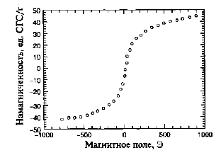  Rys.14.8. Krzywa namagnesowania cieczy ferromagnetycznej na podstawie nanocząstek magnetytu 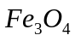 wykazuje brak histerezy | Zewnętrzne pole magnetyczne powoduje skierowanie momentów magnetycznych poszczególnych cząstek wzdłuż pola i ciecz zostaje namagnesowaną. Na rys.14.8 pokazana krzywa namagnesowania ferrocieczy zawierającej cząstki magnetytu. Z rysunku widać, że cieczy ferromagnetyczne nie wykazują zjawiska histerezy. Nanorozmiar cząstek magnetycznych jest warunkiem koniecznym dla istnienia ferromagnetycznyh cieczy.
Zwiększenie rozmiarów cząstek do mikrometrowych powoduje, że w polu magnetycznym ciecz ferromagnetyczna przechodzi w stan stały.
Ferromagnetyczne cieczy wykazują interesujące właściwości, takie jak zależność anizotropii optycznych własności od pola magnetycznego. To zjawisko podpowiada potencjalne możliwości zastosowania ferromagnetycznych cieczy w urządzeniach w których obecnie wykorzystują się ciekłe kryształy ze sterowaną polem elektrycznym dwójłomnością. W przypadku zastosowania ferromagnetycznych cieczy dwójłomnością cieczy można sterować wykorzystując pole magnetyczne.
Dla obserwacji optycznych zjawisk ferromagnetyczną ciecz umieszczają w szklanej komórce o grubości kilku mikrometrów. W polu magnetycznym, wektor indukcji którego znajduje się w płaszczyźnie komórki, cząstki magnetyczne łączą się w igły zorientowane wzdłuż wektora indukcji pola magnetycznego (rys.14.9). Przy zwiększeniu indukcji pola rośnie długość i grubość tych igieł. Zmniejsza się również od- | 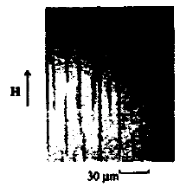  Rys.14.9. Igły ferromagnetyczny w błonie cieczy ferromagnetyczne. Pole magnetyczne jest zorientowane w płaszczyźnie błony
ległość między igłami (rys.14.10). Przy orientacji pola magnetycznego w kierunku prostopadłym do powierzchni płaszczyzny szklanej komórki z ferrocieczą, igły z cząstek ferromagnetycznych przy niektórej krytycznej wartości indukcji pola magnetycznego zaczynają tworzyć strukturę uporządkowaną (ry.14.11).
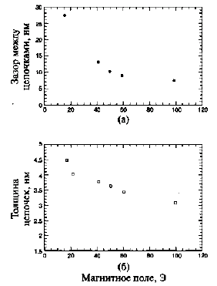  Rys.14.10. (a) – Zależność odległości między łańcuchami z nanocząstek magnetycznych i ich grubości (б) od indukcji pola magnetycznego. Pole jest skierowane w płaszczyźnie błony z ferrocieczy | 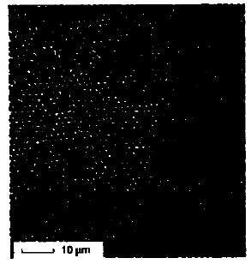  Rys.14.11. Obraz końców nanocząstek ferromagnetycznych w ferromagnetycznej cieczy. Pole magnetyczne jest skierowane prostopadłe do płaszczyzny błony z ferrocieczy. Pole magnetyczne jest większe od wartości krytycznej. Widać strukturę heksagonalną z uporządkowanych łańcuchów
Powstawanie w ferromagnetycznej cieczy w polu magnetycznym łańcuchów z ferrocząstek powoduje, że ciecz staje się optycznie anizotropową. Liniowo polaryzowane światło (albo w ogóle fala elektromagnetyczna) padająca na błonę z ferrocieczy wychodzi z błony jako eliptycznie spolaryzowane światło. Ten efekt nosi nazwę efektu Cottona-Moutona. Schemat obserwacji tego zjawiska jest pokazany na rys.14.12.
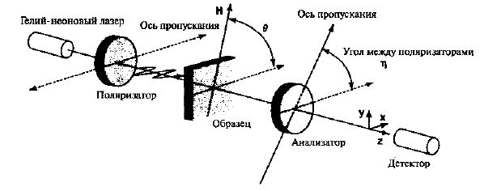
Rys.14.12. Schemat obserwacji zjawiska Cottona-Moutona
Linowo spolaryzowane za pomocą polaryzatora światło z lasera helowo-neonowego pada na błonę z cieczy ferromagnetycznej. Wychodzące światło analizuje się za pomocą analizatora, który znajduje się przed detektorem (fotopowielaczem).
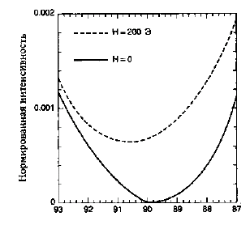  Rys.14.13. Zależności natężenia światła przechodzącego przez analizator w zależności od kąta między osiami optycznymi polaryzatora i analizatora dla dwóch wartości pola magnetycznego | Fotopowielacz mierzy natężenie światła w zależności od kąta między osiami optycznymi polaryzatora i analizatora (rys.14.13). Z rys.14.13 widać, że natężenie rejestrowanego światła silnie zależy od kąta . Ten efekt leży u podstaw różnego rodzaju przełączników, w których natężenia przechodzącego przez ferrociecz steruje się za pomocą indukcji pola magnetycznego albo orientacją analizatora (polaroida).  Wykorzystując ferromagnetyczne cieczy można też wykonać siatki dyfrakcyjne sterowane polem magnetycznym.
Przypomnijmy, że sieć dyfrakcyjna składa się z szczelin, oddzielonych od siebie na odległość rzędu długości padającego światła. Wyżej mówiliśmy, że polu magnetycznym zorientowanym prostopadle do powierzchni błony z ferromagnetycznej cieczy, łańcuchy z cząstek ferromagnetycznych mogą stworzyć równowagową dwuwymiarową uporządkowaną sieć, którą można wykorzystać jako siatkę dyfrakcyjną. Obraz dyfrakcyjny określa równanie wiadome z podstaw optyki
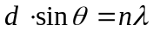,
gdzie - odległość między łańcuchami z nanocząstek, - kąt między wektorem prostopadłym do powierzchni błony i kierunkiem wychodzącego z błony promienia światła, - długość fali świetlnej, - liczba całkowita. Odległość między łańcuchami zależy od indukcji pola magnetycznego, a zatem można otrzymać siatkę dyfrakcyjną którą można „sterować” za pomocą pola magnetycznego.
Cieczy ferromagnetyczne wykorzystują się obecnie jako całkowicie szczelne uszczelnienia, które przeszkadzają przeniknięciu kurzu wewnątrz dysków komputerów oraz próżniowych kompresorów potrzebnych przy wprowadzeniu szybko rotujących się osi w obszar o wysokiej próżni itd.
Cieczy ferromagnetyczne wykorzystują się w akustycznych dynamikach dla tłumienia drgań membrany oraz w różnych urządzenia jako amortyzatory itd.  Schemat działania uszczelnienia za pomocą cieczy magnetycznej jest przedstawiony na rys.14.14. Uszczelnienie składa się z cylindrycznego magnesu stałego, dwóch przylegających do niego biegunów. Ciecz magnetyczna znajduje się w szczelnie między wałem, a biegunami. | 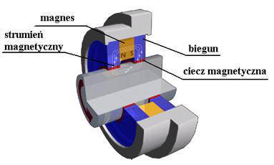  Rys.14.14. Schemat wykorzystywania cieczy ferromagnetycznej jako uszczelniacza
Głównymi zaletami stosowania uszczelnień tego typu są:
- Wysoki stopień szczelności. Ciecz magnetyczna zapewnia szczelność zarówno w statycznych i dynamicznych warunkach przed gazem, wilgocią i innymi zanieczyszczeniami.
- Długi cykl pracy. Czynnikiem uszczelniającym jest -ring (pierścień) cieczy magnetycznej. Występujące tarcie jest niewielkie i praktycznie nie występuje zużycie elementów. Uszczelnienie tego typu może pracować ponad 10 lat bez remontów.
- Wysoka niezawodność. Wynika to z prostej konstrukcji tego typu uszczelnień.

